CONSECUTIVO: |  | FECHA | 05 | 10 | 2016

DATOS GENERALES
NOMBRES Y APELLIDOS: |  |  |  | Jorge Iván Jaramillo Hincapié
CORREO ELECTRÓNICO: |  |  |  | ivanjaramillo@usantotomas.edu.co
INSTITUCIÓN DESTINO: |  |  | SOCIEDAD LATINOAMERINCA DE ESTUDIOS INTECULTURALES (SOLEI) - CIESPAL
CIUDAD DESTINO: |  | Quito |  |  |  | PAÍS DESTINO: |  |  | Ecuador
OBJETIVO: | Presentación ponencia I Encuentro Internacional Intercultural: Discursos, Comunicación y territorio. Presentación Maestría en Comunicación, Desarrollo y Cambio Social
TIPOS DE MOVILIDAD
- MOVILIDAD DE LA COMUNIDAD USTA
ESTUDIANTES |  |  |  |  |  |  |  | DOCENTES/DIRECTIVOS/ADMINISTRATIVOS
Curso corto/Entrenamiento |  |  |  |  |  |  |  | Conferencista/ponente/organizador de un evento |  |  |  | X
Misión institucional |  |  |  |  |  |  |  | Formación Curso corto/entrenamiento
Ponente u Organizador de evento |  |  |  |  |  |  |  | Docencia en programa internacional
Auxiliar de investigación/Miembro semillero |  |  |  |  |  |  |  | Estancia doctoral o postdoctoral
Pasantía investigación/Práctica Académica |  |  |  |  |  |  |  | Misión/gestión/asesoría externa
Presentación Buenas Prácticas |  |  |  |  |  |  |  | Estancia de investigación
 |  |  |  |  |  |  |  | Presentación de Buenas Prácticas USTA |  |  |  | X
- MOVILIDAD EXPERTOS EXTERNOS A LA USTA
Profesor en pregrado o posgrado |  |  |  |  |  |  |  | Asesoría Institucional
Conferencista/ponente |  |  |  |  |  |  |  | Estancia de Investigación
Cursos cortos /entrenamientos

PLAN DE TRABAJO
Nuestra Maestría en Comunicación, Desarrollo y Cambio Social, apuesta por un trabajo colegiado permanente con toda la academia latinoamericana, para tener un piso teórico importante que nos ubique en diálogos nacionales, latinoamericanos y transnacionales en nuestros temas de estudio, investigación e inquietudes académicas.
Se apuesta permanentemente por estas actualizados y cualificados, a lo que este tipo de espacios de socialización académica aporta una parte fundamental.
Ahora, en términos de las relaciones sociales y los campos de acción que se busca aproximar al comunicador, en un permanente diálogo intercultural sin desconocer la presencia de la otredad y su trabajo colaborativo con comunidades reconocidas como afrodescendientes, indígenas, campesinas, culturas juveniles, cuestiones de género, entre otras. Todo en la vía de ese quehacer del comunicador social para la paz, donde se tiene en cuenta todo el tiempo su relación con las y los otros en su aporte a la construcción de paz, al diálogo, y a la construcción de vínculos que favorecen a poblaciones que en algunos casos no tienen las mismas oportunidades que sus congéneres nacionales.

APORTE A DOCENCIA, INVESTIGACIÓN O PROYECCIÓN SOCIAL
Como docente, investigador y Director de la Maestría en Comunicación, Desarrollo y Cambio Social, el espacio del evento, nos dio la oportunidad de adelantar una serie de contactos con teóricos/as relacionados directamente con el quehacer y trabajo de formación del Programa de Pregrado y de Posgrado.

Por otro lado, como docente e investigador, este evento fue un espacio muy importante en términos de actualización teórica, temática, metodológica y de discusiones alrededor de la cuestión intercultural en América Latina, la Interculturalidad y todos los campos de las ciencias sociales, temas fundamentales en el momento por el que pasa el programa de Comunicación Social para la Paz y la Maestría de Comunicación, Desarrollo y Cambio Social, donde estos temas son abordados en cada uno de los seminarios y espacios académicos con nuestros educandos.

ACTIVIDADES DE COOPERACIÓN
La Maestría a través del director, fue nombrado como Secretario Ejecutivo de la Sociedad y organizador del II Congreso Internacional en el año 2018 en la ciudad de Santa Marta (Colombia)

El I Congreso Internacional sobre Interculturalidades, fue la oportunidad perfecta para revisar los temas, teorías, categorías, metodologías y todo lo relacionado a las actuales discusiones en el panorama de investigación en América Latina.

Ahora, pertenecer a esta Asociación, es un ejercicio de revierte directamente en el currículo de la Maestría en Comunicación, Desarrollo y Cambio Social, así como en el programa de pregrado Comunicación Social para la Paz, todo tal como está definido en el PEP de la Facultad de Comunicación Social, del trabajo académico en términos de interdisciplinariedad, ejercicios de investigación colaborativos interinstitucionales y convenios y acuerdos marcos que nos ubican en un lugar privilegiado en el panorama nacional por la especificidad de nuestros programas.

De igual manera, asistir a la reunión de la Asociación, así como los foros, paneles, conferencias magistrales y las ponencias sobre los temas actuales, nos dio la posibilidad de ver futuras colaboraciones en investigación, y de manera interna, ver cómo estamos encarando las teorías y lo práctico en el ejercicio de nuestros docentes, estudiantes y egresados.

Todo lo anterior, se suma a la presentación de una ponencia construida a partir de los resultados del espacio electivo del pregrado Estudios Afrocolombianos y Afrolatinomaericanos, y el seminario de la Maestría Cuestiones étnicas Latinoamericanas.

CONTACTOS
NOMBRE |  |  |  |  | CORREO ELECTRÓNICO |  |  |  |  | INSTITUCIÓN/CARGO | OBJETIVO DEL CONTACTO
Dra. Mabel García |  |  |  |  |  |  |  |  |  | Universidad de la Frontera (Chile) | Investigación e intercambio
Dr. Juan Sánchez |  |  |  |  |  |  |  |  |  | Universidad Carolina del Norte | Investigación e intercambio
Dr. Dimitri Madrid Muñoz |  |  |  |  |  |  |  |  |  | Facultad de Comunicación Social, Universidad Central | Investigación e intercambio

PLAN DE TRANSFERENCIA
Presentación de resultados del eventos y participación del programa en:
Plenarias de docentes de la División de Ciencias Sociales
Plenaria de docentes de la Facultad de Comunicación
Comité de Maestría
Consejo de Facultad
Socialización en clases y seminarios, tanto en términos orales como en documentos obtenidos en los eventos y la publicación de las memorias como material de trabajo de clase. Y en los seminarios de la maestría y clases del posgrado.

EVIDENCIAS (ANEXOS)

Se anexa escarapela de asistencia

Se anexa certificado de ponencia

Se anexa publicación en USTA Noticias

Se anexa imágenes ponencia y Asamblea General de la Asociación Latinoamericana de Estudios Interculturales

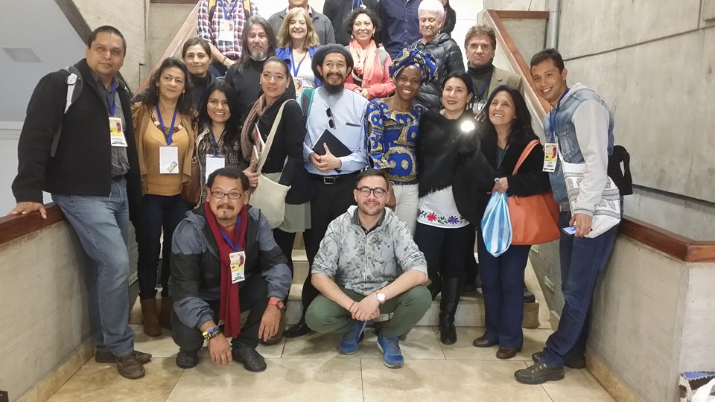

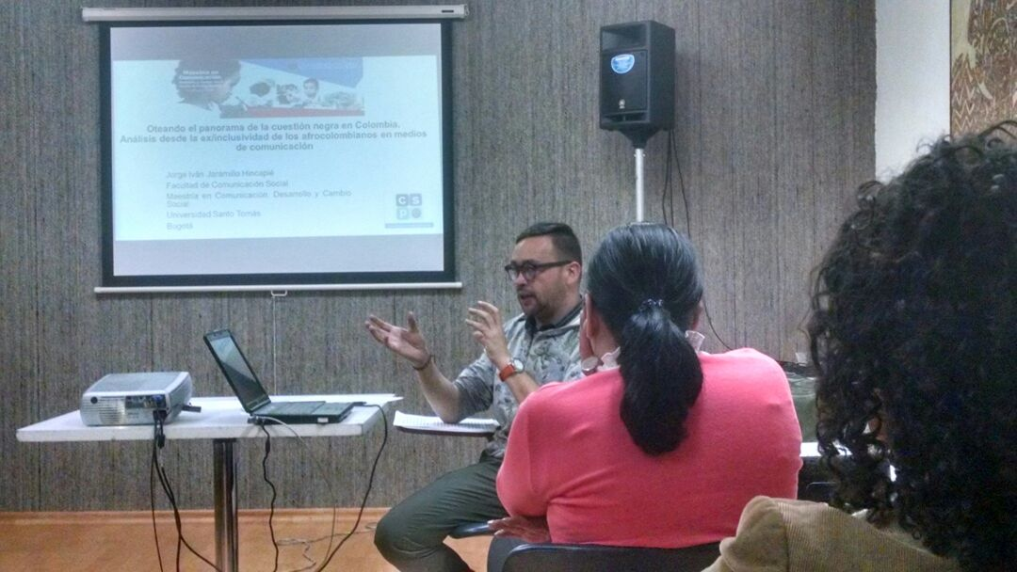

http://www.usta.edu.co/index.php/tomas-noticias/docencia/item/966-director-de-la-maestria-en-comunicacion-en-la-mesa-directiva-de-la-sociedad-latinoamericana-de-estudios-interculturales

IDENTIFICACIÓN DE OPORTUNIDADES DE MEJORA

Tener material actualizado del programa para compartir en los eventos

En términos de mercadeo ver las posibilidades de tener souvenirs para invitados nacionales e internacionales

Lograr llevar materiales producto de investigación: libros, revistas, manuales, etc.

